Практическая работа №4

В коде подготовить список элементов кнопки показанный на рисунке 1.

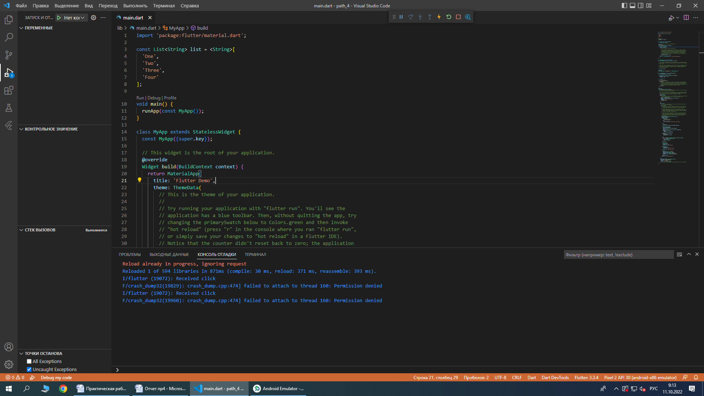

Рисунок 1 – Подготовка списка элементов кнопки

Объявление инициализации первого элемента списка

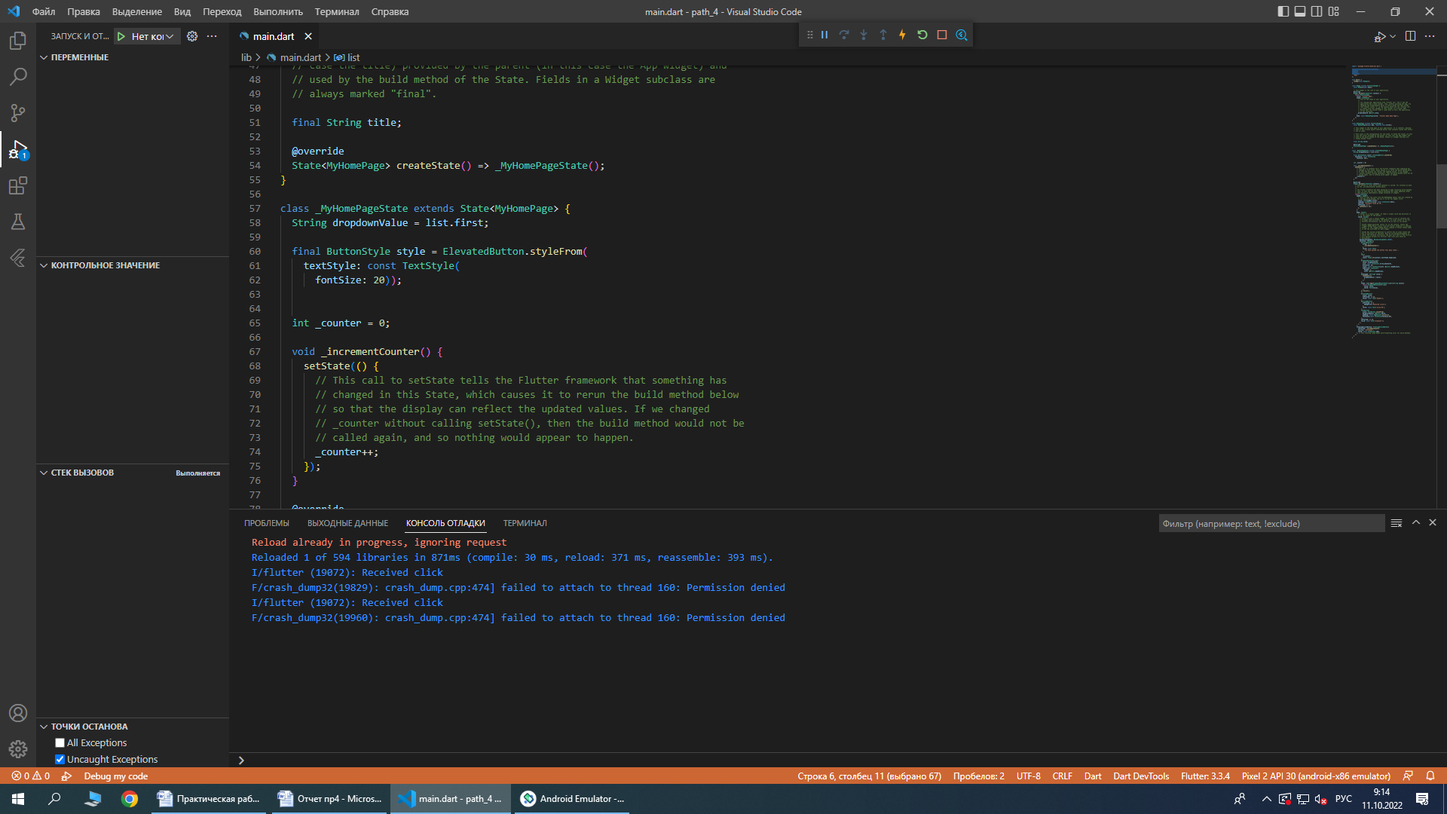

Рисунок 2 – Инициализация первого элемента списка

Размещение кода объявления переменной стиля

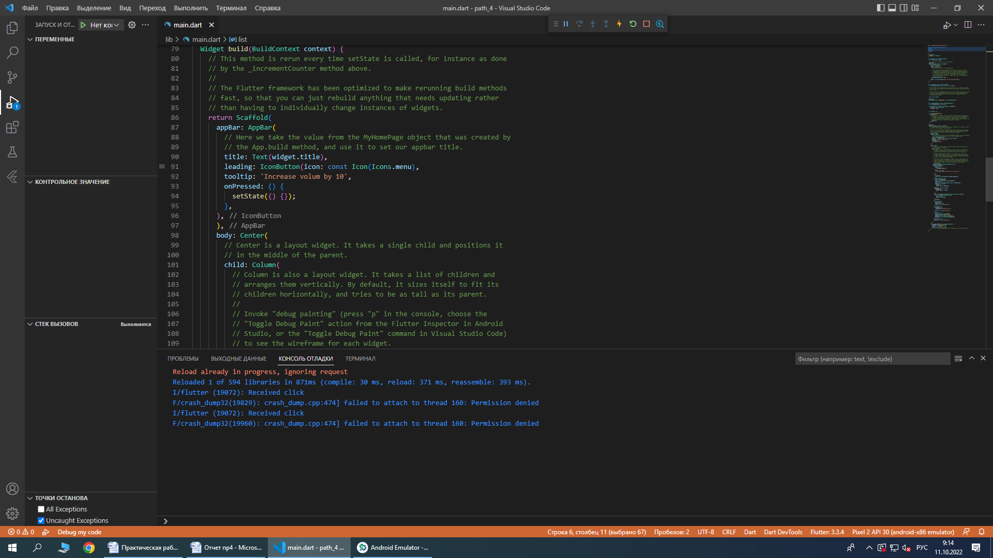

Рисунок 3 – Объявление переменной стиля

Добавление событие жеста на виджет текста, повесить события нажатия на виджет

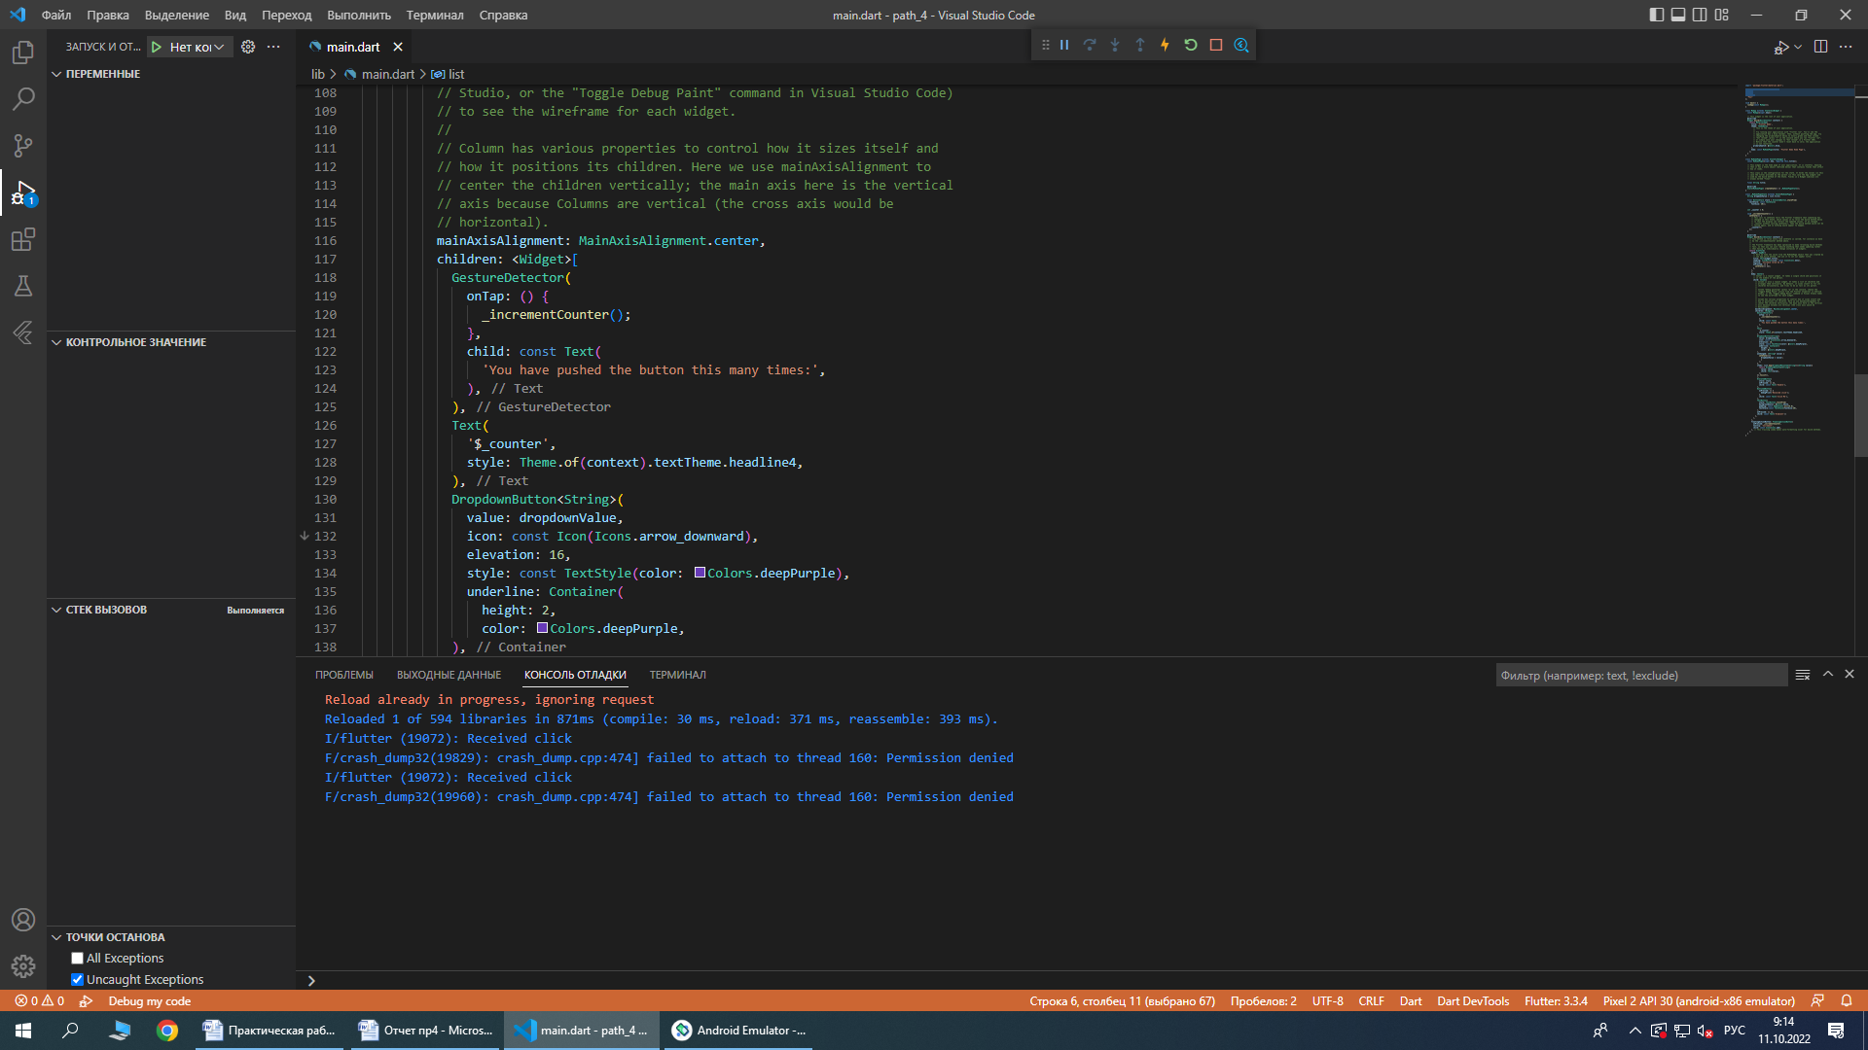

Рисунок 4 – Событие жеста на виджет текста

Изменение цвета первой кнопки текста и подчеркивания

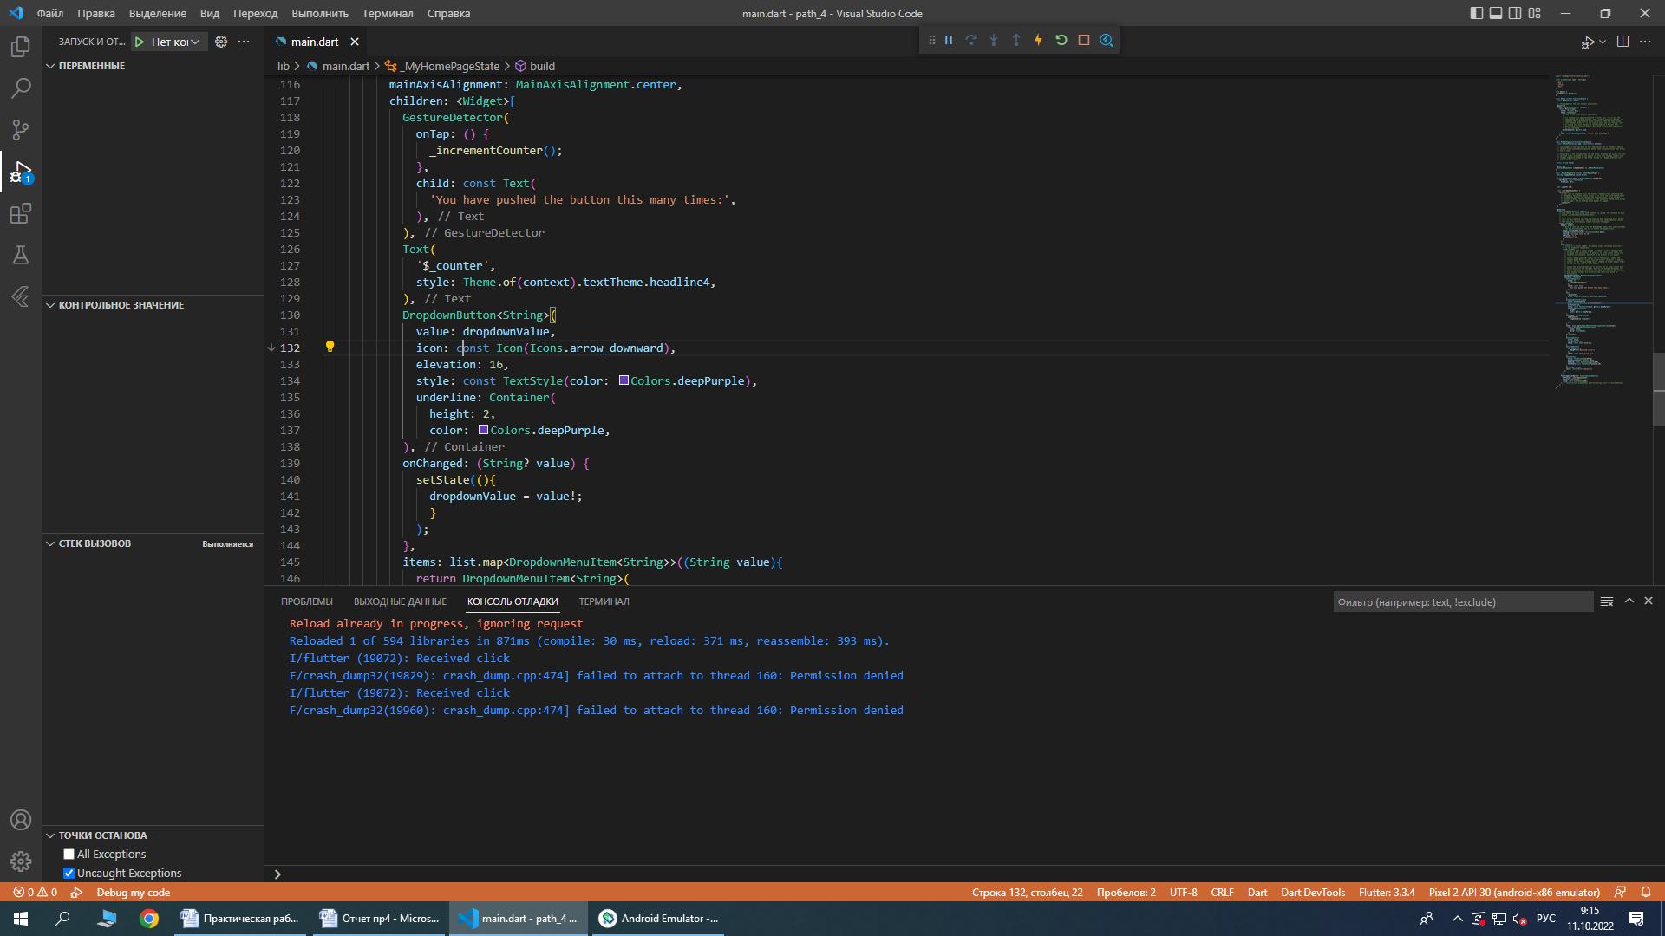

Рисунок 5 – Изменение цвета

Отображения списка кнопок

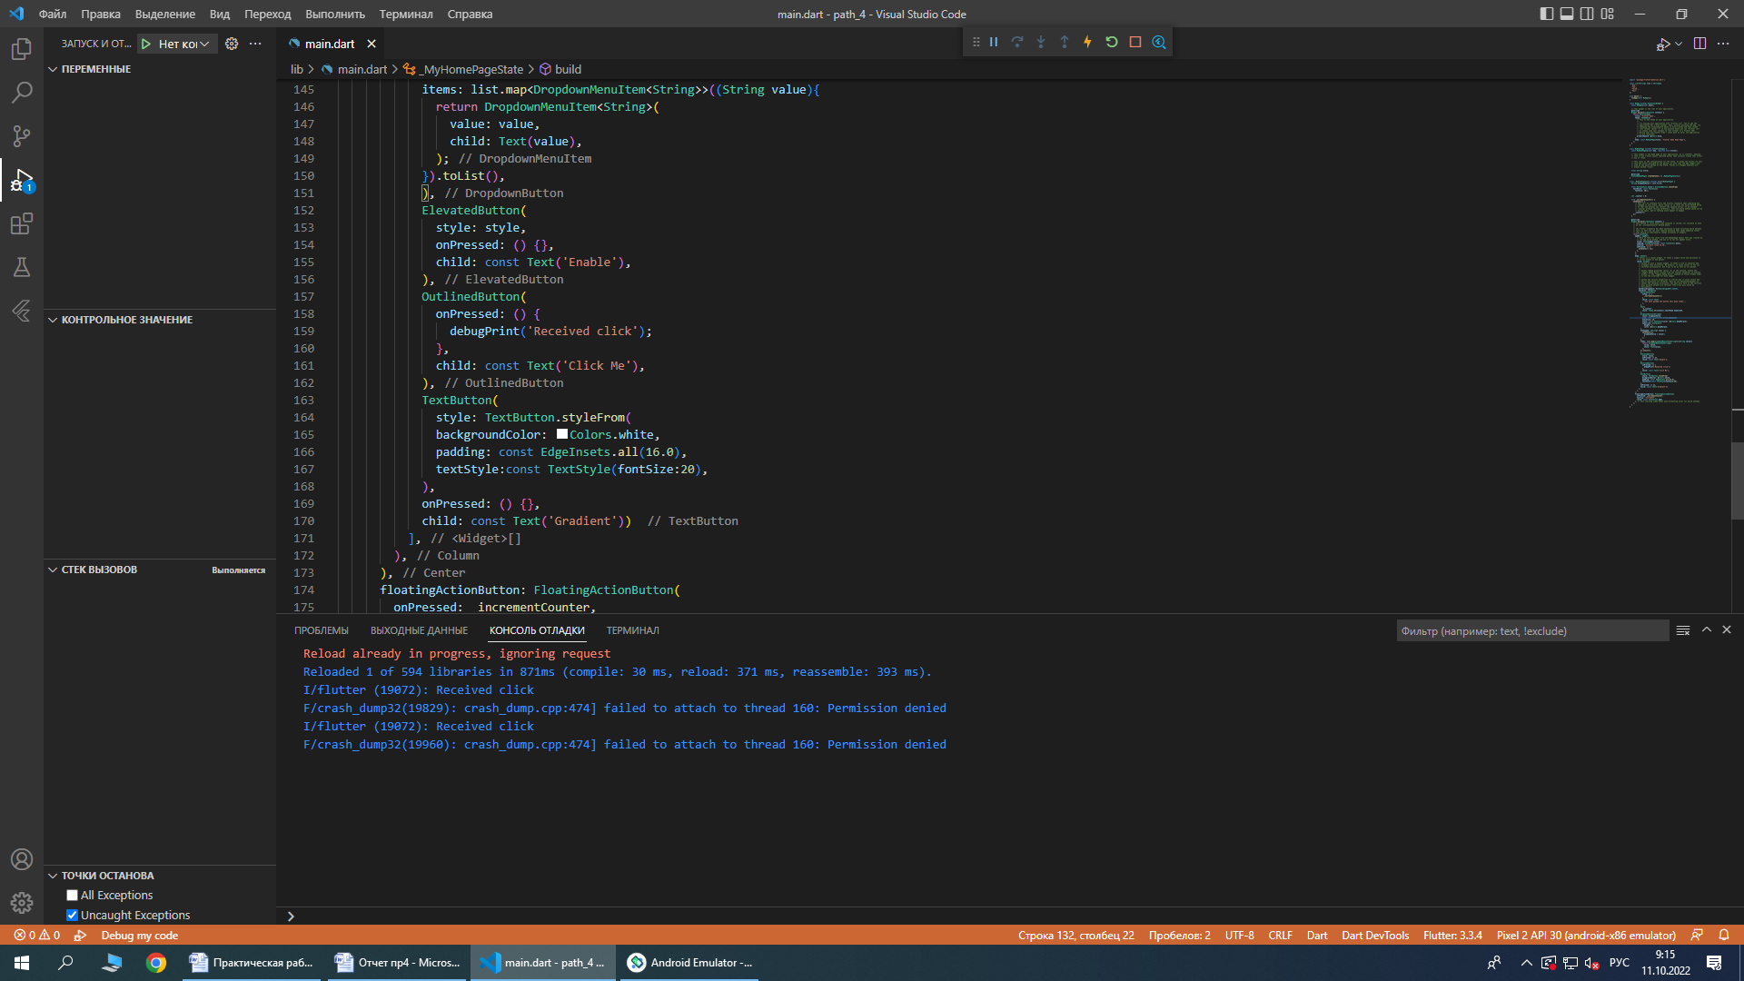

Рисунок 6 – Написание в коде всех кнопок

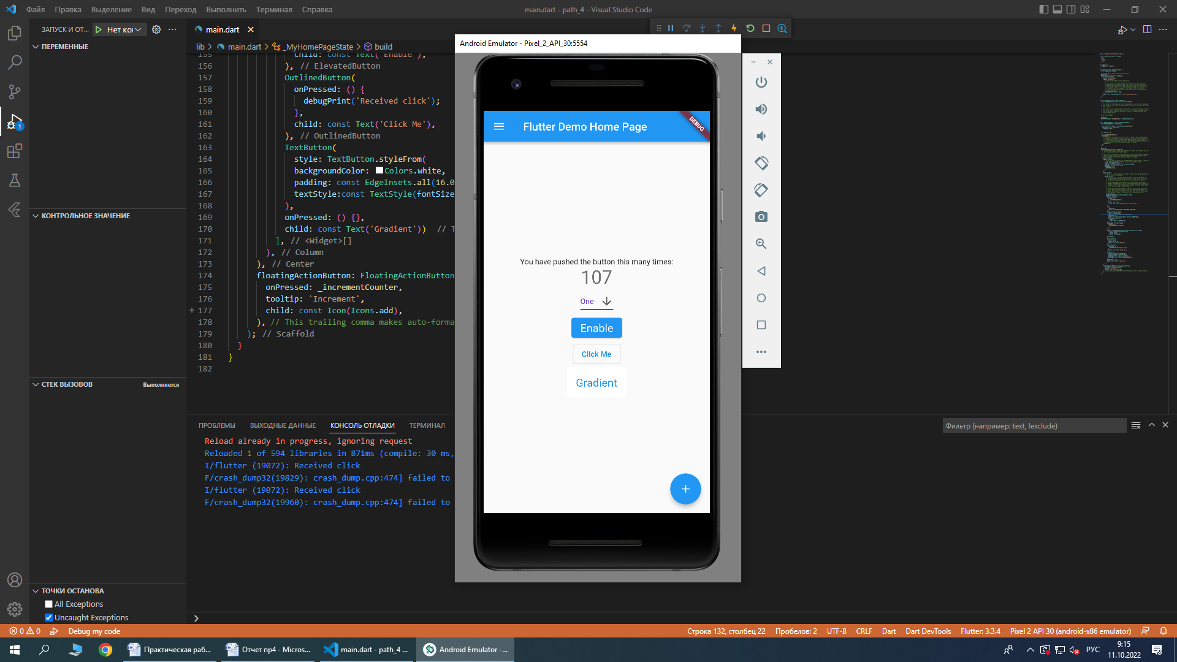

Рисунок 7 – Результат работы